Министерство науки и высшего образования Российской Федерации
Федеральное государственное автономное образовательное учреждение высшего образования
«Пермский национальный исследовательский политехнический университет»

Электротехнический факультет
Выпускающая кафедра: Информационные технологии и автоматизированные системы (ИТАС)
Направление подготовки: 09.03.04 Программная инженерия

ОТЧЕТ
Лабораторная работа №1
«Классы и объекты. Перегрузка операторов.»
По дисциплине «Основы алгоритмизации и программирования»
Вариант 15

Выполнил: студент группы РИС-25-2Б
Ильинов Фёдор Михайлович
Принял: Доц. Полякова О. А.

Пермь 2026
ПОСТАНОВКА ЗАДАЧИ

1. Определить пользовательский класс.
2. Определить в классе следующие конструкторы: без параметров, с параметрами, копирования.
3. Определить в классе деструктор.
4. Определить в классе компоненты-функции для просмотра и установки полей данных (селекторы и модификаторы).
5. Перегрузить операцию присваивания.
6. Перегрузить операции ввода и вывода объектов с помощью потоков.
7. Перегрузить операции указанные в варианте.
8. Написать программу, в которой продемонстрировать создание объектов и работу всех перегруженных операций.
Создать класс Pair (пара чисел). Пара должна быть представлено двумя полями: типа int для первого числа и типа double для второго. Первое число при выводе на экран должно быть отделено от второго числа двоеточием. Реализовать:
а) вычитание пар чисел
б) добавление константы к паре (увеличивается первое число, если константа целая, второе, если константа вещественная).
АНАЛИЗ.
1. Согласно принципам инкапсуляции поля класса должны быть приватными, а описанные в постановке методы — публичными.
2. Для работы с приватными полями реализуем гетеры и сетеры.
3. Для объявления переменных заданного класса реализуем конструкторы: обычный (принимает на вход значения полей класса), копирования и «пустой конструктор», выставляющий значения по умолчанию.
UML-ДИАГРАММА

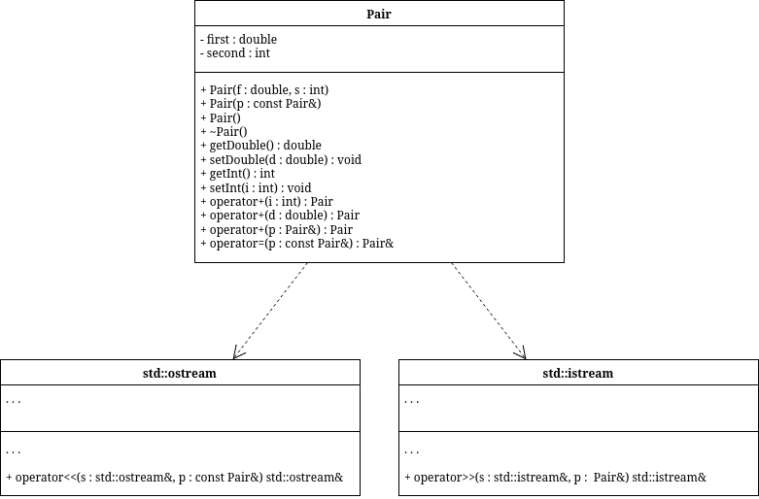
КОД Pair.h
#ifndef ILINOV_FEDOR_RIS_25_2B_LABS_PSTU_CS_FRACTION_H
#define ILINOV_FEDOR_RIS_25_2B_LABS_PSTU_CS_FRACTION_H
#include <ostream>
class Pair {
int first;
double second;
public:
Pair(double, int);
Pair(Pair &);
Pair();
~Pair();
double getDouble() const;
void setDouble(double);
int getInt() const;
void setInt(int);
Pair operator+(Pair &p);
Pair operator+(int);
Pair operator+(double);
Pair &operator=(Pair const &p);
friend std::ostream &operator<<(std::ostream &, const Pair &);
friend std::istream &operator>>(std::istream &, Pair &);
};
#endif //ILINOV_FEDOR_RIS_25_2B_LABS_PSTU_CS_FRACTION_H

КОД Pair.cpp
#include "Pair.h"
#include <iostream>
Pair::Pair(double a, int b) {
first = b;
second = a;
}
Pair::Pair(Pair &f) {
second = f.second;
first = f.first;
}
Pair::Pair() {
second = 0;
first = 0;
}
Pair::~Pair() {
second = 0;
first = 0;
}
double Pair::getDouble() const {
return second;
}
void Pair::setDouble(double a) {
second = a;
}
int Pair::getInt() const {
return first;
}
void Pair::setInt(int a) {
first = a;
}
Pair &Pair::operator=(Pair const &p) {
second = p.second;
first = p.first;
return *this;
}
std::ostream &operator<<(std::ostream &stream, const Pair &p) {
std::cout << p.first << " : " << p.second << '\n';
return stream;
}
std::istream &operator>>(std::istream &stream, Pair &p) {
std::cout << "Double? ";
stream >> p.second;
std::cout << "Int? ";
stream >> p.first;
return stream;
}
Pair Pair::operator+(Pair &p) {
Pair second(*this);
second.second += p.second;
second.first += p.first;
return second;
}
Pair Pair::operator+(int a) {
Pair tmp(*this);
tmp.first += a;
return tmp;
}
Pair Pair::operator+(double a) {
Pair tmp(*this);
tmp.second += a;
return tmp;
}

КОД main.cpp
#include <iostream>
#include "Pair.h"
using namespace std;
void addConst(Pair &p, int a) {
}
int main() {
Pair pair1;
cout << "Pair 1?\n";
cin >> pair1;
cout << ++pair1;
cout << pair1;
Pair pair2;
cout << "Pair 2?\n";
cin >> pair2;
cout << pair2;
cout << "Sum: " << pair1 + pair2 << '\n';
int i;
cout << "Integer? ";
cin >> i;
cout << "Pair 1 + integer: " << pair1 + i;
double d;
cout << "Double? ";
cin >> d;
cout << "Pair 2 + double: " << pair2 + d;
}

РЕЗУЛЬТАТ ВЫПОЛНЕНИЯ
Pair 1?
Double? 3.14
Int? 15
15 : 3.14
Pair 2?
Double? 2.34
Int? 8
8 : 2.34
Sum: 23 : 5.48

Integer? 10
Pair 1 + integer: 25 : 3.14
Double? 0.22
Pair 2 + double: 8 : 2.56
ВОПРОСЫ
1. Для чего используются дружественные функции и классы?
Для доступа к приватным полям вне методов класса.
2. Сформулировать правила описания и особенности дружественных функций.
- Объявляется внутри класса, не имеет доступа к this
- Может быть любой функцией или любым методом другого класса
- Может быть дружественна к нескольким классам
- Не распространяется спецификатор доступа
3. Каким образом можно перегрузить унарные операции?
- Как компонентную функцию класса
- Как глобальную функцию
4. Сколько операндов должна иметь унарная функция-операция, определяемая внутри
класса?
Ни сколько, она имеет доступ к this
5. Сколько операндов должна иметь унарная функция-операция, определяемая вне класса?
Один, так как не имеет доступа к this
6. Сколько операндов должна иметь бинарная функция-операция, определяемая внутри
класса?
Один, имеет доступ к this
7. Сколько операндов должна иметь бинарная функция-операция, определяемая вне класса?
Два, не имеет доступа к this
8. Чем отличается перегрузка префиксных и постфиксных унарных операций?
Наличием фиктивного параметра int и префиксной
9. Каким образом можно перегрузить операцию присваивания?
Pair &Pair::operator=(Pair const &p) {
second = p.second;
first = p.first;
return *this;
}
10. Что должна возвращать операция присваивания?
Ссылку на класс, в котором объявлена.
11. Каким образом можно перегрузить операции ввода-вывода?
Создав friend перегрузку операторов << и >> для ostream и istream соответственно.
12. В программе описан класс
class Student
{
…
Student& operator++();
….
};
и определен объект этого класса
Student s;
Выполняется операция
++s;
Каким образом, компилятор будет воспринимать вызов функции-операции?
Префиксный инкремент, метод
13. В программе описан класс
class Student
{
…
friend Student& operator ++( Student&);
….
};
и определен объект этого класса
Student s;
Выполняется операция
++s;
Каким образом, компилятор будет воспринимать вызов функции-операции?
Префиксный инкремент, дружественная функция
14. В программе описан класс
class Student
{
…
bool operator<(Student &P);
….
};
и определены объекты этого класса
Student a,b;
Выполняется операция
cout<<a<b;
Каким образом, компилятор будет воспринимать вызов функции-операции?
Как операцию сравнения, вернёт true/false
15. В программе описан класс
class Student
{
…
friend bool operator >(const Person&, Person&)
….
};
и определены объекты этого класса
Student a,b;
Выполняется операция
cout<<a>b;
Каким образом, компилятор будет воспринимать вызов функции-операции?
Как операцию сравнения, вернёт true/false

